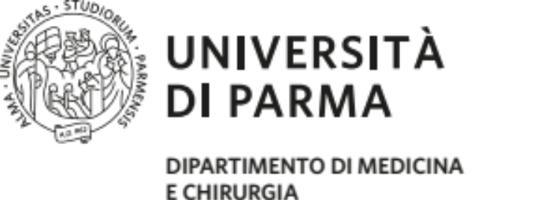 | 

Master Universitario di 1° livello in
METODOLOGIE FORMATIVE INNOVATIVE IN AMBITO SOCIO- SANITARIO
A.A. 2017/2018

PROFILO
Il profilo professionale che si intende formare ha il proprio focus sulla capacità di progettare e gestire formazione con metodologie finalizzate a facilitare apprendimenti significativi e generativi di valore per la pratica professionale e per la qualità delle cure, con un tipo di didattica tesa a valorizzare:
- L'ESERCIZIO DEL PENSIERO CRITICO, RIFLESSIVO E NARRATIVO
- LA FLESSIBILITÀ COGNITIVA E LA METACOGNIZIONE
- L'ORIENTAMENTO ALL'INNOVAZIONE E AI RISULTATI IN TERMINI DI APPRENDIMENTO

REQUISITI D’ACCESSO
- Laurea triennale delle professioni sanitarie e sociali;
- Diploma universitario o titoli del vecchio ordinamento delle professioni sanitarie (titoli equipollenti secondo il DM 27/7/2000 e della L. 1 dell’8.01.2002 con diploma di scuola secondaria superiore conseguito almeno dopo 12 anni di scolarità).
- Laurea di I o II livello in ambito psicologico, pedagogico, sociologico, antropologico e in altre discipline umanistiche.

MODALITà DI FREQUENZA
Per il conseguimento del titolo di Master Universitario è prevista la frequenza obbligatoria del 75% delle attività previste.
Le lezioni si terranno due giorni a settimana, a settimane alterne (ad eccezione dei mesi di Luglio e Agosto).
L’impegno della parte teorica sarà di Lunedì e Martedì.

CONTENUTI
1. Principi di pedagogia dell'adulto, di formazione centrata sul discente, di formazione in aula, in laboratorio, in situazione, e-learning 2. Analisi di fabbisogno formativo, progettazione del percorso curriculare, valutazione della formazione, compresa la ricaduta della formazione 3. L'apprendimento in aula e in laboratorio: lezione frontale, interattiva, lavoro di gruppo, role play, discussione di casi, consensus conference, workshop...; laboratorio delle abilità, laboratorio esperienziale, laboratorio delle relazioni e di situazioni etiche, laboratorio di ricerca, laboratorio riflessivo e del pensiero critico ... 4. Apprendimento situato: apprendimento riflessivo, discussione di casi in situazione, tirocinio, stage, bedside training, portfolio delle competenze, utilizzo di narrazione e autobiografia per l'apprendimento 5. La ricerca sulla formazione

DURATA E SEDE DEL CORSO
Il master avrà una durata complessiva di un anno, 1.500 ore corrispondenti a 60 Crediti Formativi Universitari (CFU)
L’inizio delle lezioni è previsto per il mese di Febbraio 2018 e terminerà nel mese di Aprile 2019; l'attività didattica si svolgerà presso le aule dell’Università degli Studi di Parma.

ORGANIZZAZIONE DIDATTICA
Per le attività didattiche sono previste lezioni interattive, attività di laboratorio (in aula) comprensive di simulazione, role-play. E’ prevista anche la didattica alternativa (uso di piattaforma on line).

Gli stage saranno possibili centri di formazione, università, agenzie formative.

I project work consisteranno nell’elaborazione di un progetto di ricerca su tematiche attinenti al master, saranno sviluppati in gruppo e seguiti da tutor esperti di ricerca.

La prova finale consisterà nella discussione di una tesi elaborata a piccoli gruppi con l’esposizione dei risultati del progetto di ricerca.

INFORMAZIONI DIDATTICHE
Le informazioni didattiche potranno essere richieste a:

Prof. Leopoldo Sarli, Dipartimento di Medicina e Chirurgia
Tel. 0521/033540
e-Mail leopoldo.sarli@unipr.it

Dott.ssa Giovanna Artioli, E-mail giovanna.artioli@unipr.it

PER SAPERNE DI Più
Alle pagine web http://www.unipr.it/node/17951
http://www.master-esperto-formazione.it



